Министерство образования, науки и молодежной политики Нижегородской области

Государственное бюджетное профессиональное

образовательное учреждение

«Заволжский автомоторный техникум»

**Индивидуальный проект**

**Тема: «математика и музыка»**

Автор: Мокрушин Егор

Владимирович, обучающийся

2 курса по специальности

Техническая эксплуатация и

Обслуживание эл. и эл. мех.

Оборудования

г. Заволжье

2021г.

Содержание

Введение ……………………………………………………… стр.3

История исследования математики и музыки……………..…………………………………………. Стр. 4

История исследования математики и музыки ……………. Стр. 7

Музыка и интервалы ………………………………………… Стр. 8

Музыкальная и математическая одаренности …………… Стр. 10

Заключение ………………………………………………… Стр. 11

СПИСОК ИСПОЛЬЗОВАННЫХ ИСТОЧНИКОВ ………. Стр. 12

Паспорт проекта ……………………………………………. Стр. 13

Введение

Всем известен тот факт, что любое музыкальное произведение записывается по нотам. Если попробовать определенным образом переложить ноты на числа, будет ли наблюдаться в этом числовом ряду какая-либо закономерность? Если такая связь есть, то можно предположить обратное: ряд чисел имеет свое музыкальное звучание. На сегодняшний день музыка и математика – родные сёстры, они созданы и помогают друг другу. Приучают к дисциплине, развивают эрудицию, творческие способности, внимание.

На данный момент я выдвинул гипотезу: любое музыкальное произведение можно представить как некую математическую модель. Предполагаю, что математическая модель музыки будет иметь определенные числовые закономерности.

Целью работы является, доказательства того, что математика и

музыка тесно связаны.

Для достижения цели, поставил себе задачи:

Выяснить, были ли в истории попытки связать математику с музыкой.

Провести наши исследования по установлению связи между музыкой и математикой, рассмотрев несколько музыкальных произведений, взятых из разных направлений

Переложить числа (даты рождения друзей) на музыку и установить связь между звуками и способностями личности.

В ходе работы мы использовали следующие методы исследования: поисковый, сравнение, анализ, обобщение.

Проблема проекта заключается в том, что многие люди мало знают о взаимосвязи математики и музыки

История исследования математики и музыки

Одним из первых, кто попытался выразить красоту музыки с помощью чисел, был Пифагор. Он создал свою школу мудрости, положив в ее основу два предмета - музыку и математику. Музыка, как одно из семи видов искусств, воспринималась наряду с арифметикой, геометрией и астрономией как научная дисциплина, а не как практическое занятие искусством.

Пифагор считал, что гармония чисел сродни гармонии звуков и что оба этих занятия упорядочивают хаотичность мышления и дополняют друг друга.

При знакомстве с музыкальной эстетикой средневековья необходимо иметь в виду, что в то время музыка понималась не как искусство, a как наука.

Известно, что музыка входила в состав семи "свободных искусств",

делившихся на "trivium" (грамматика, риторика, логика) и "quadrivium"

(арифметика, геометрия, астрономия, музыка). Характерно, что музыка

относилась именно к сфере математических знаний. Тем самым она

признавалась одной из математических дисциплин, одной из отраслей

математики. И как таковая она понималась, прежде всего, как наука о числах.

В своих трудах ученые неоднократно делали попытки представить музыку как некую математическую модель. Приведем к примеру одну из цитат из работы Леонарда Эйлера "Диссертация о звуке", написанная в 1727 году. "Моей конечной целью в этом труде было то, что я стремился представить музыку как часть математики и вывести в надлежащем порядке из правильных оснований все, что может сделать приятным объединение и смешивание звуков". Свое отношение к математике и музыки ученые высказывались в своих личных переписках. Так, к примеру, Лейбниц в письме Гольдбаху пишет: "Музыка есть скрытое арифметическое упражнение души, не умеющей считать". На что Гольдбах ему отвечает: "Музыка - это проявление скрытой математики".

Одним из достижений Пифагора и его последователей математической теории музыки был разработанный ими «Пифагоров строй». Новая технология использовалась для настройки популярного в то время инструмента – лиры. Тем не менее, «Пифагоров строй» был несовершенен, как и древнегреческая арифметика. Расстояние между соседними звуками «Пифагорова строя» неодинаковые. Он – неравномерный. Чтобы сыграть мелодию, от какой- либо другой ноты, лиру каждый раз нужно было перенастраивать.

В основе этой музыкальной системы положены законы, которые носят имена двух великих ученых - Пифагора и Архата. Вот эти три закона:

1. Две звучащие струны определяют консонанс, если их длины относятся как целые числа, образующие треугольное число 10=1+2+3+4, т.е. как 1:2, 2:3, 3:4. Причем, чем меньше число n в отношении n:(n+1) (n=1,2,3), тем созвучнее получающийся интервал.

2. Частота колебания w звучащей струны обратно пропорциональна ее длине l .w = a : l ,где а - коэффициент, характеризующий физические свойства струны.

3. Если в качестве цены деления шкалы монохорда взять отрезок l, равный 1/12 длины струны монохорда l1, то вместе со всей струной монохорда длины 11 = 12l будут созвучны ее части длины l2 = 6l — звук на октаву выше (l2/l1 = 1/2), 13 = 91 — звук на квинту выше (l3/l1=2/3) и l4= 81 — звук на кварту выше (l4/l1=3/4). Это созвучие и определяющие его числа 6, 8, 9, 12 назывались тетрада (четверка).

Так же Архит пришёл к нескольким важнейшим математическим выводам, которые стали основой древнегреческой музыки:

квинта есть среднее гармоническое длин струн основного тона l1 и октавы l2, а кварта — среднее арифметическое l1 и l2. Интервал, дополняющий данный интервал до октавы, называется его обращением. Тон-интервал равен отношению квинты к кварте.

Пифагор

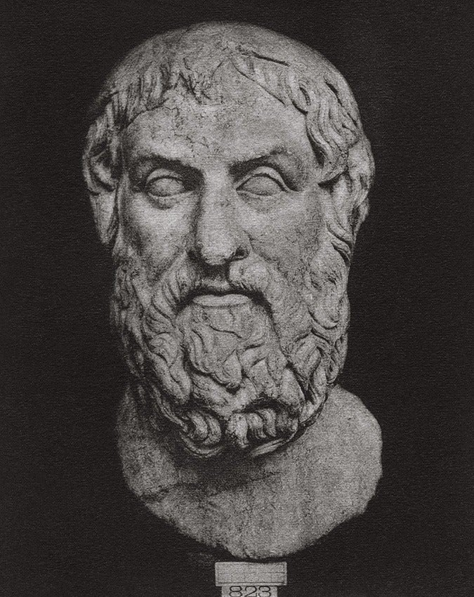

Леонарда Эйлера

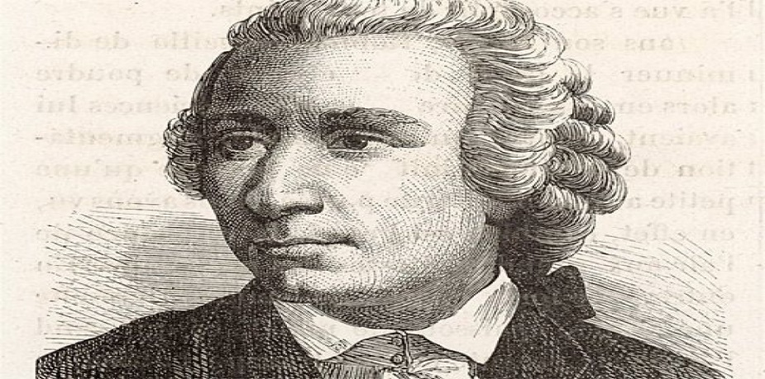

Музыка и дроби

В музыке, как и в математике, все надо считать: 7 нот, 5 линеек нотного стана, интервалы (Приложение 1). Ноты все разные: одни короткие, другие длинные. Музыка звучит во времени. Высчитать длительность того или иного звука люди придумали с помощью счета: - целые ноты(1,2,3,4);- половинки(1,2);- четверти(1); восьмые (на один-два звука).

При записи мелодии, звуки имеют свою длину (длительность). Здесь и происходит сопоставление целого числа и целой длительности, дробного числа и длительности коротких нот, записываемых при помощи дроби.

Не зная математических понятий, не умея различать дроби, не умея сравнивать их, невозможно было бы сыграть музыкальный фрагмент.

В музыке, как и в математике, тоже есть понятие параллельности. Параллельные тональности, а ещё линии нотного стана всегда параллельны, то есть, никогда не пересекаются. Кроме того, с понятием последовательность в математике мы встречаемся очень часто. Обычно цель при встрече с ними – отгадать следующее число или символ. Все музыкальные произведения тоже записываются нотами в определенной музыкальной последовательности.

Музыка и интервалы

В жизни расстояние измеряется в сантиметрах, километрах, метрах….. В музыке тоже есть понятие интервал, как расстояние от звука к звуку. Интервалы, образующиеся в пределах октавы, называются простыми. Всего - восемь простых интервалов: прима, секунда, терция, кварта, квинта, секста, септима, октава. Их названия зависят от количества ступеней, которое они охватывают. Названия интервалов применяются на латинском языке в виде порядковых числительных. Эти числительные обозначают, какая по счету ступень - верхний звук интервала по отношению к нижнему звуку. С одной стороны, интервал может быть представлен как абстрактная математическая величина, выраженная отношением двух чисел, с другой стороны, как определенное выражение нагрузки в музыке. Так кварта-твердый, решительный интервал и его использование в музыке создает интонацию приказа, торжественности.

Поэтому, интервал имеет ступеневую (музыкальную) и тоновую (математическую) характеристику.

Ступеневая величина интервала - количество ступеней (разных нот), помещающихся между двумя звуками интервала, независимо от того как он фактически звучит). Например: ми-ля b - это уменьшенная кварта, хотя звучит она как большая терция (ми-соль #), но если посчитать количество ступеней (ми-фа-соль-ля b), то получится кварта.

Определение тоновой (математической) величины интервала необходимо потому, что ступеневая (музыкальная) величина определяет его лишь приблизительно. Уже однородные интервалы между основными ступенями звукоряда не все одинаковы по числу заключенных в них тонов. Например, секунды до—ре, ре—ми, фа—соль, соль—ля, ля—си заключают в себе 1 целый тон; секунды же ми—фа и си—до—полутон (Приложение 2). Тоновая величина и зависящее от нее качество интервала определяются прилагательными: чистая, большая, малая, увеличенная, уменьшенная, дважды увеличенная и дважды уменьшенная. Эти прилагательные пишутся и произносятся перед числительным, обозначающим ступеневую величину (например, чистая прима, но не прима чистая).

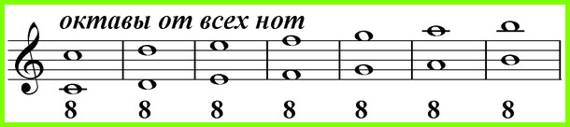

Музыкальная и математическая одаренности

интересный факт: совпадение музыкальной и математической одаренности, что сделало эту тему предметом внимания психологов. Сущность психологических связей между музыкальными и математическими способностями в том, что, привыкнув замечать пропорционально-симметричные отношения внутри музыкальной формы, привыкнув охватывать в своем сознании разнообразные иерархически соподчиненные структуры, не имеющие явных предметных аналогов, музыканты переносят навыки пространственно-геометрического восприятия на реальную действительность. Данные современной нейропсихологии подчеркивают повышенную аналитичность восприятия и высокое качество пространственных операций «музыкального мозга». Это объясняет частое совпадение музыкальной и математической одаренности у одних и тех же людей.

Заключение

В исследовательской работе я выдвинул гипотезу о том, что любое музыкальное произведение можно представить как математическую модель, которая будет иметь числовые закономерности. Многие музыкальные произведения это подтверждают.

По изложенному в работе способу перевода из нот в числовой ряд следует, что первая часть гипотезы верна. Мы можем перевести любое музыкальное произведение в числовой ряд. Способов перевода может быть несколько. В работе рассмотрены два: сложение устойчивых ступеней, произведение устойчивых ступеней. Однако, в ходе выполнения исследований музыкальных произведений выше перечисленными способами нами выявлено, что не каждый числовой ряд имеет какую либо математическую закономерность. Яркий пример тому произведение «Жига».

Но для утверждения того, что звучание даты рождения определяет определенный тип способностей человека, необходимо большее количество исследуемых. Если в последующем при более глубоких и многочисленных исследованиях, наши предположение будет доказано, это даст человеку еще один способ открыть себя, определить род занятий, выбрать профессию, где наиболее полно раскроется потенциал личности.

СПИСОК ИСПОЛЬЗОВАННЫХ ИСТОЧНИКОВ

1.Деплан И. Я. Мир чисел. М.: «Просвещение», 2005

2.Дэвид Филипс. Нумерология и открытие внутреннего “Я”. Полное практическое руководство. СПб: София, 2007, 256с.

3. Жмудь Л. Я. Пифагор и его школа М.: Наука, 1990, 192с.

4. В.П. Ковалев “Математика в музыке”. Выступление на семинаре в Московском физико-техническом институте в секции математических основ жизнеустройства, 2007

5. Холопов Ю. Н. Консонанс и диссонанс // Музыкальный энциклопедический словарь. М.: Советская энциклопедия, 1990.

6. Хорошо темперированный клавир: Ноты произведений на International Music Score Library Project

7. Шарапкина Е. П. Гармония математики и музыки/П.Е.Шарапкина.//Университетские чтения 2006г.

8. Энциклопедия для детей. Т. 7. Искусство. Ч. 1. – Э68-е изд., испр./Глав. Ред. М.Д. Аксенова. – М..6 Аванта +, 2006 – 688 с.: ил.

9. Энциклопедический словарь юного музыканта Э68/сост. В.В. Медушевский, О.О. Очаковская. – М.: Педагогика, 2007. – 352с., ил.

10. Энциклопедический словарь юного математика. М.; «Педагог»

11. Музыка и математика https://school-science.ru/6/7/38265

Паспорт проекта

|  |  |
| --- | --- |
| Название проекта | «математика и музыка» |
| Автор проекта (ФИО, профессия\специальность, курс, номер учебной группы) | Мокрушин Егор Владимирович, Техническая эксплуатация и Обслуживание эл. и эл. мех. Оборудования, 2 курс, ЭО-20 |
| Руководитель проекта (ФИО, преподаваемая дисциплина) |  |
| Координаты | Автор проекта: (телефон, электронная почта)  Руководитель проекта: (телефон, электронная почта) |
| Организация | Государственное бюджетное профессиональное образовательное учреждение «Заволжский автомоторный техникум» |
| Срок реализации проекта |  |
| Тема проекта |  |
| Краткая аннотация | В этом проекте рассказывается, как математика связана и историей, начиная с истории и заканчивая музыкальной одаренностью. |
| Описание проблемы, на решение которой направлен проект | Проблема Проблема проекта заключается в том, что многие люди мало знают о взаимосвязи математики и музыки |
| Основные цели и задачи проекта | Цели проекта: является, доказательства того, что математика имузыка тесно связаны. |
| Классификация проекта | Математический |
| Результат (продукт) учебного проекта | Мы узнали, каким образов связана математика и музыка. Одним из первых, кто попытался выразить красоту музыки с помощью чисел, был Пифагор. Он создал свою школу мудрости, положив в ее основу два предмета - музыку и математику. Музыка, как одно из семи видов искусств, воспринималась наряду с арифметикой, геометрией и астрономией как научная дисциплина, а не как практическое занятие искусством.  Пифагор считал, что гармония чисел сродни гармонии звуков и что оба этих занятия упорядочивают хаотичность мышления и дополняют друг друга. |
| Информация об организациях – инвесторах и или физических лицах, участвующих в финансировании проекта: информация бралась из интернета и из книг | |
| Формы представления результатов проекта: доклад | |